НИУ ИТМО

Факультет программной инженерии и компьютерной техники

Направление подготовки 09.03.04 Программная инженерия

Дисциплина «Вычислительная математика»

**Отчет**

По лабораторной работе №2 «Численное интегрирование»

Вариант 27

Выполнил:

*студент группы P32131*

*Овсянников Роман Дмитриевич*

Преподаватель:

*Малышева Татьяна Алексеевна*

Санкт-Петербург,

2023 г.

### Цель работы:

Найти приближенное значение определенного интеграла с требуемой точностью различными численными методами.

### Порядок выполнения:

*Исходные данные:*

1. Пользователь выбирает функцию, интеграл которой требуется вычислить (3-5 функций), из тех, которые предлагает программа.

2. Пределы интегрирования задаются пользователем.

3. Точность вычисления задается пользователем.

4. Начальное значение числа разбиения интервала интегрирования: n=4.

5. Ввод исходных данных осуществляется с клавиатуры.

*Программная реализация задачи:*

1. Реализовать в программе методы по выбору пользователя: Метод прямоугольников (3 модификации: левые, правые, средние) Метод трапеций Метод Симпсона

2. Методы должны быть оформлены в виде отдельной(ого) функции/класса.

3. Вычисление значений функции оформить в виде отдельной(ого) функции/класса.

4. Для оценки погрешности и завершения вычислительного процесса использовать правило Рунге.

5. Предусмотреть вывод результатов: значение интеграла, число разбиения интервала интегрирования для достижения требуемой точности.

*Вычислительная реализация задачи:*

1. Вычислить интеграл, приведенный в таблице 1, точно.

2. Вычислить интеграл по формуле Ньютона – Котеса при .

3. Вычислить интеграл по формулам средних прямоугольников, трапеций и Симпсона при .

4. Сравнить результаты с точным значением интеграла.

5. Определить относительную погрешность вычислений для каждого метода.

6. В отчете отразить последовательные вычисления.

### Рабочие формулы методов:

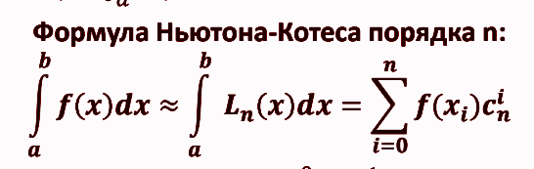

Формулы методов прямоугольников:

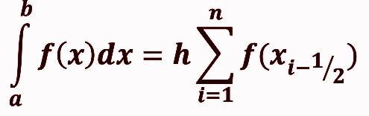

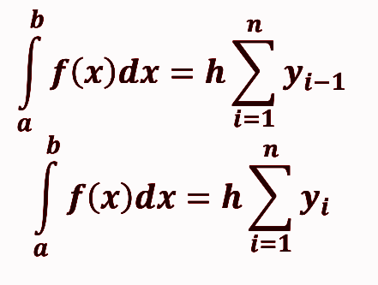

Формула метода трапеций:

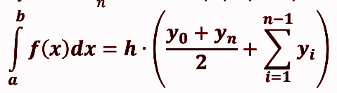

Формула метода Симпсона:

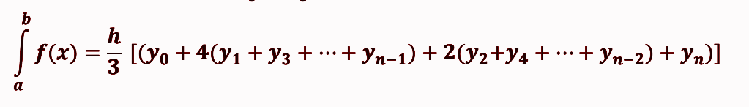

Правило Рунге:

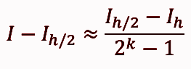

### Листинг программы:

<https://github.com/Ja1rman/Computational-Mathematics/tree/main/lab3>

### Результаты выполнения программы:

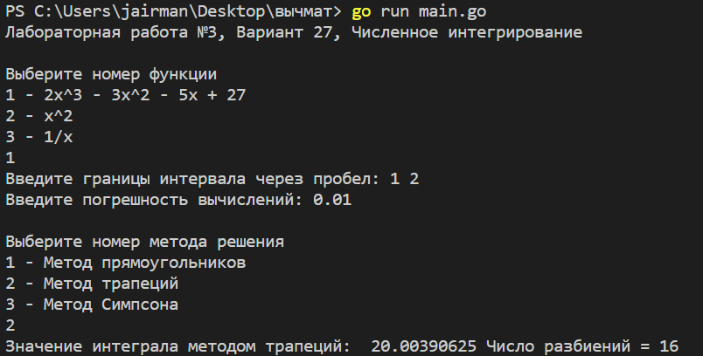

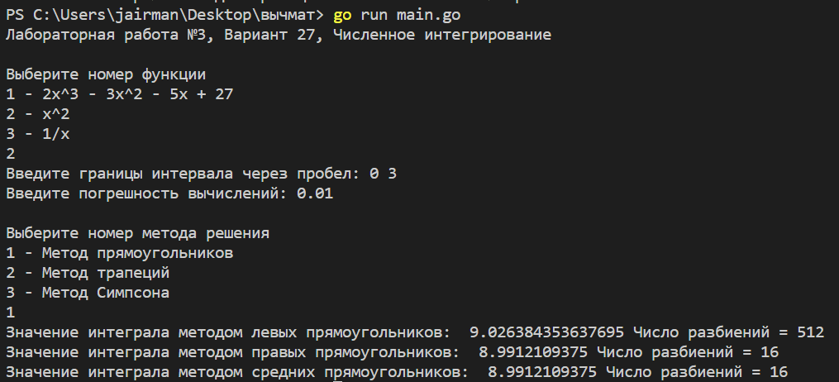

### Вычисление заданного интеграла:

Заданный интеграл:

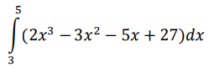

1. Точное вычисление:

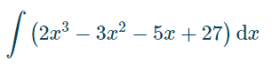

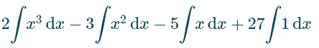

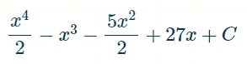

После подстановки получим **188**

1. Вычисление по формуле Ньютона – Котеса при n=5:

по таблице получаем:



Точки: x0=3; x1=3.4; x2=3.8; x3=4.2; x4=4.6; x5=5

Тогда: Получим 19/144*39 + 25/48*6741/125 + 25/72*9303/125 + 25/72*12657/125 + 25/48*16899/125 + 19/144*177 = **188**

Δ = 188-188 = 0 (0%)

1. Вычисление по формулам средних прямоугольников, трапеций и Симпсона при n=10:

Для метода средних прямоугольников получим: 0,2 * (42,252+49,704+58,5+68,736+80,508+93,912+109,044+126+144,876+165,768) = 0,2 * 939,3 = **187,86**

Δ = 188-187.86 = 0.14 (0.074%)

Для метода трапеций получим: 0.2 * ((39+177)/2 + 45.816 + 53.928 + 63.432 + 74.424 + 87 + 101.256 + 117.288 + 135.192 + 155.064) = 0.2 * 941.4 = **188.28**

Δ = 188-188.28 = 0.28 (0.149%)

Для метода Симпсона получим: 0.2 / 3 * (39 + 177 + 4*(45.816 + 63.432 + 87 + 117.288 + 155.064) + 2 * (53.928 + 74.424 + 101.256 + 135.192)) = 0.2 / 3 * 2820 = 188

Δ = 188-188 = 0 (0%)

### Вывод:

Во время выполнения лабораторной работы я познакомился с численными методами интегрирования и реализовал методы прямоугольников(левых, средних, правых), трапеций и Симпсона на языке программирования Go.